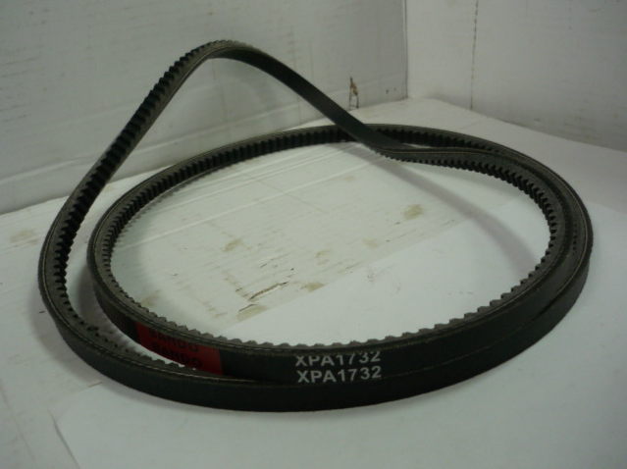

Код из 1С | Артикул | Наименование/ Бренд/  Поставщик | Габариты,  Д*Ш*В  мм | Масса,  гр | Материал | Место установки/Назначение
F0068422 |  | Ремень клиновой XPA 1732 | W=12,7  h=9  Ld=1732 | 190 | Полиуретан
 |  | Россия

